ВСЕРОССИЙСКАЯ ФЕДЕРАЦИЯ ПАНКРАТИОНА
117105, РОССИЯ Г. МОСКВА, ШОССЕ ВАРШАВСКОЕ, Д 17, ОФИС 237
Tel/fax: +7 3812 53 11 77, +7 913 676 00 03, +7 913 628 79 49
E-mail: rfpa1@mail.ru, www.pankration.ru

«СОГЛАСОВАНО» «УТВЕРЖДАЮ»

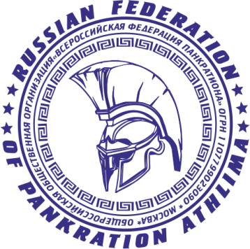
1-Й Вице-Президент Всемирной Президент РОО Федерация
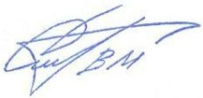
Федерации панкратиона панкратиона Московской области

________________ В.М. Степкин. _______________С. А. Кочанов
22 марта 2021 г. 23 марта 2021 г.

«СОГЛАСОВАНО»

Сопредседатель Российского
Союза православных единоборцев,
Протоирей

_______________К.В. Соколов

25 марта 2021 г.

ПОЛОЖЕНИЕ
О ПРОВЕДЕНИИ ПЕРВЕНСТВА И ЧЕМПИОНАТА
МОСКОВСКОЙ ОБЛАСТИ ПО ПАНКРАТИОНУ, посвященного 800-летию святого благоверного князя Александра Невского
18 апреля 2021 года город Щелково Московская область

1. ЦЕЛИ И ЗАДАЧИ.

- Пропаганда и развитие массового движения в области изучения боевых искусств.
- Популяризация и развитие древнего олимпийского вида единоборств панкратион.
- Формирование здорового образа жизни, воспитание чувства патриотизма и духовности.
- Профилактика правонарушений и наркомании, путем привлечения детей, подростков и
молодежи к систематическим занятиям физической культурой и спортом.
- Повышение спортивного мастерства участников и профессионализма судей и тренеров.
- Развитие и укрепление спортивных связей с клубами, школами и Федерациями Московской области.
- Подготовка молодого поколения к службе в вооруженных силах РФ.
- Отбор лучших спортсменов и формирование сборной команды Московской области
Для участия в Кубке России по панкратиону, Омск, 11-12 июня 2021 г.
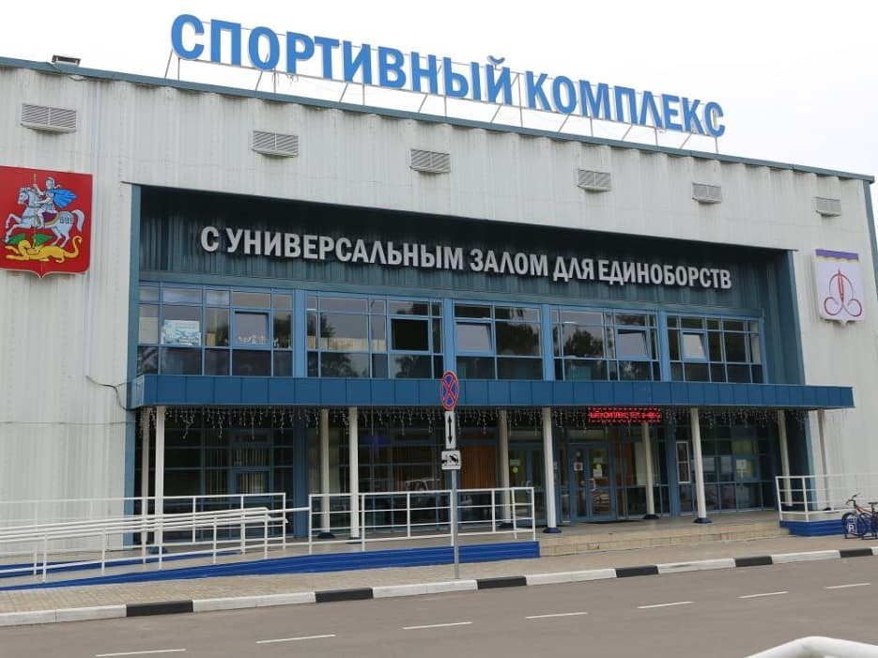

2. СРОКИ И МЕСТО ПРОВЕДЕНИЯ.

Соревнования проводятся: 18 апреля2021 г. в г. Щелково, Московская область, МАУ ГОЩ «Физкультурно-Оздоровительный комплекс» ул. Центральная – 73, с 9.00 до 20.00.

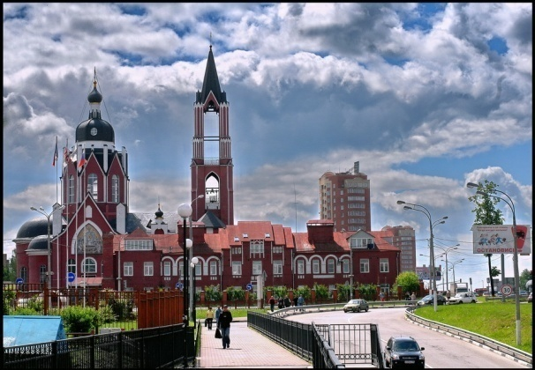
- ПРОГРАММА СОРЕВНОВАНИЙ

09:00-11:00 Мандатная комиссия, взвешивание участников.
12:00 - начало соревнований - предварительные поединки
14:00 - торжественное открытие соревнований.
16:00 – полуфинальные поединки.
18:00 – финальные поединки.
20:00 - церемония закрытия соревнований, награждение победителей.

4. РУКОВОДСТВО ПО ПРОВЕДЕНИЮ СОРЕВНОВАНИЙ.
4.1 Для проведения соревнований создается организационный комитет в составе:

Председатель организационного комитета – Кочанов Сергей Александрович – полномочный представитель Всероссийской федерации панкратиона в Московской области, судья республиканской категории.
Главный судья соревнований – Зарщиков Дмитрий Олегович, судья международной категории.

Главный секретарь - Амирбекова Дарья Александровна, судья республиканской категории.
Инспектор Чемпионата – Терентьев Андрей Викторович, судья международной категории.
Технический директор Чемпионата – Красильников Сергей Эдуардович.
Комендант соревнований – Кочанова Наталия Александровна.

5. УЧАСТНИКИ СОРЕВНОВАНИЙ.
5.1 К соревнованиям допускаются спортсмены – юноши и девушки младшего возраста 12 - 13 лет, юноши и девушки среднего возраста - 14 - 15 лет, юноши и девушки старшего возраста - 16 – 17 лет, мужчины и женщины старше 18 лет.
5.2 Участники должны иметь паспорт, свидетельство о рождении, страховой полис (страхование жизни и здоровья участника от несчастных случаев на сумму не менее 50000 руб), заполненную карточку участника с распиской (Приложение №№ 2, 3 к настоящему Положению).
5.3 Спортсмены, 12-13, 14-15 лет должны иметь степень подготовки не менее первого разряда, спортсмены 16-17 лет и спортсмены старше 18 +, должны иметь спортивный разряд не ниже КМС по видам спорта, спортивные дисциплины которых предусматривают удары и броски соперника.

В турнире могут принять участие только спортсмены – граждане РФ с пропиской
или регистрацией в Московской области!

Без перечисленных документов, без всяких исключений,
cпортсмен к соревнованиям не допускается!!!

Возрастные и весовые категории:
PLERISAGON-(полный контакт)

Весовые  категории | Юноши младшего возраста  12-13 лет | Юноши среднего возраста  14-15 лет | Юноши старшего возраста  16-17 лет | Мужчины  от 18 лет и старше
1. Легчайшая | до 33 кг | до 45 кг | до 55 к | до 57 кг
2. Полулегкая | до 36 кг | до 50 кг | до 60 кг | до 64 кг
3. Легкая | до 39 кг | до 55 кг | до 65 кг | до 70 кг
4. Полусредняя | до 42 кг | до 60 кг | до 70 кг | до 77 кг
5. Средняя | до 45 кг | до 66 кг | до 75 кг | до 85 кг
6. Полутяжелая | до 50 кг | до 72 кг | до 80 кг | до 95 кг
7. Тяжелая | свыше  50 кг | свыше  72 кг | свыше  80 кг | свыше  95 кг

PLERISAGON-(полный контакт) девушки 16-17 и женщины от 18 лет и старше.

Весовые  категории | Девушки младшего возраста  12-13 лет | Девушки среднего возраста  14-15 лет | Девушки старшего возраста  16-17 лет | Женщины  от 18 лет  и старше
1. Легчайшая | до 32 кг | до 36 кг | до 40 кг | до 52 кг
2. Полулегкая | до 35 кг | до 40 кг | до 45 кг | до 58 кг
3. Легкая | до 38 кг | до 44 кг | до 50 кг | до 64 кг
4. Полусредняя | до 45 кг | до 48 кг | до 55 кг | до 70 кг
5. Средняя | до 48 кг | до 52 кг | до 60 кг | до 75 кг
6. Полутяжелая | до 51 кг | до 57 кг | до 65 кг | до 80 кг
7. Тяжелая | свыше  51 кг | свыше  57 кг | свыше 65 кг | свыше  - г

6. ОСОБЫЕ УСЛОВИЯ
Спортсмены должны иметь паспорт, свидетельство о рождении, медицинский сертификат физкультурного диспансера, страховой полис. Без перечисленных документов, без всяких исключений, спортсмен к соревнованиям не допускается!!!

- ЭКИПИРОВКА УЧАСТНИКОВ
УЧАСТНИКИ СОРЕВНОВАНИЙ ДОЛЖНЫ ИМЕТЬ СЛЕДУЮЩУЮ ЭКИПИРОВКУ:

PLERISAGON – юноши и мужчины.

7.1. Шлем боксерский, капа, перчатки с открытыми пальцами /не менее шести унций/, бандаж, шорты установленного образца, сертифицированные Всемирной Федерацией панкратиона /WPAF/, каждый участник должен иметь два комплекта, один белого и один синего цвета. Приложение №-1.

PLERISAGON – девушки и женщины.

7.2 Шлем боксерский, капа, перчатки с открытыми пальцами /не менее шести унций/, бандаж, протектор на грудь, шорты, рашгарды, установленного образца, сертифицированные Всемирной федерацией панкратиона /WPAF/, каждый участник должен иметь два комплекта формы, один белого и один синего цвета. Приложение №-1.Без соответствующей экипировки участник к соревнованиям не допускается.

Экипировку можно приобрести на месте соревнований от производителя.

8. ПОРЯДОК ПРОВЕДЕНИЯ ПОЕДИНКОВ И ОПРЕДЕЛЕНИЯ ПОБЕДИТЕЛЯ.

8.1. Первенство и Чемпионат Московской области проводится на двух коврах – спортсмены 12-13, 14-15, 16-17 и спортсмены 18+ по олимпийской системе, с утешительными поединками за третье место, по Международным правилам панкратиона 2015 г. издания. Формула поединков один раунд 3 минуты чистого времени - до 18 лет и 5 минут - старше 18 лет.
8.2. В случае одинакового количества призовых мест, победитель командного первенства определяется по сумме набранных баллов каждым участником команды - 1 место – 7 баллов, 2 место – 5 баллов, 3 место – 3 балла.
8.3. Протесты, жалобы и апелляции, адресуемые главному судье соревнований, сопровождаются залогом в сумме – 3 000 руб. Залоговая сумма возвращается, если апелляция была удовлетворена. Если апелляция отвергается, то залоговая сумма удерживается лицом, которому она изначально была передана и впоследствии перечисляется в Федерацию панкратиона по Московской области.

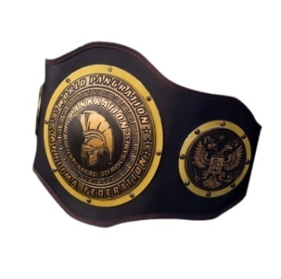
9. НАГРАЖДЕНИЕ.

Победители в каждой весовой категории награждаются – медалями, дипломами. Команды, занявшие 1, 2, и 3 место награждаются кубками и дипломами. Команда – победитель получает ПОЯС «ПОБЕДИТЕЛЬ ЧЕМПИОНАТА МОСКОВСКОЙ ОБЛАСТИ ПО ПАНКРАТИОНУ». Так же учреждены призы: «За волю к победе», «За лучшую технику», «Самый короткий бой» - всего 3 номинаций.

10. ПОРЯДОК И РАЗМЕРЫ ФИНАНСИРОВАНИЯ ПЕРВЕНСТВА И ЧЕМПИОНАТАМОСКОВСКОЙ ОБЛАСТИ ПО ПАНКРАТИОНУ.

Все расходы, связанные с проведением Чемпионата берут на себя организаторы соревнований. Расходы, связанные с командированием участников и представителей команд, страхованием, несут командирующие организации. Добровольный стартовый взнос с каждого участника соревнования – 1200 рублей при условии подачи предварительных заявок до 15 апреля 2021 года. В случае несвоевременной подачи заявки добровольный стартовый взнос составит 2000 рублей.

11. ПОРЯДОК И СРОК ПОДАЧИ ЗАЯВОК
Заявки принимаются не позднее 15 апреля 2021
e-mail: kochanov.s@rambler.ru тел. +7 905 557 03 85 – Кочанов Сергей Александрович
e-mailaprel37@rambler.ru. +7 916 69663 74 - Зарщиков Дмитрий Олегович
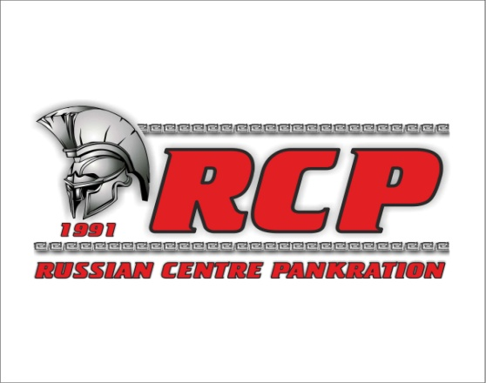
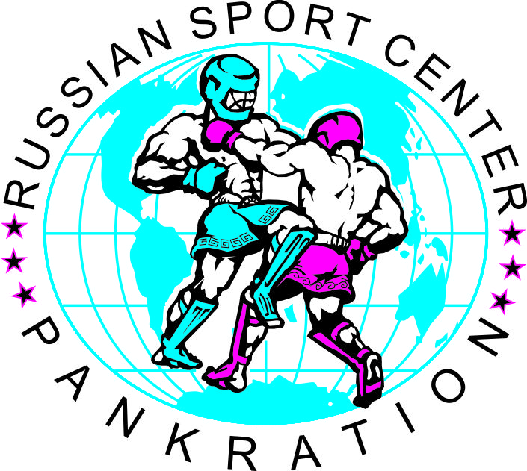
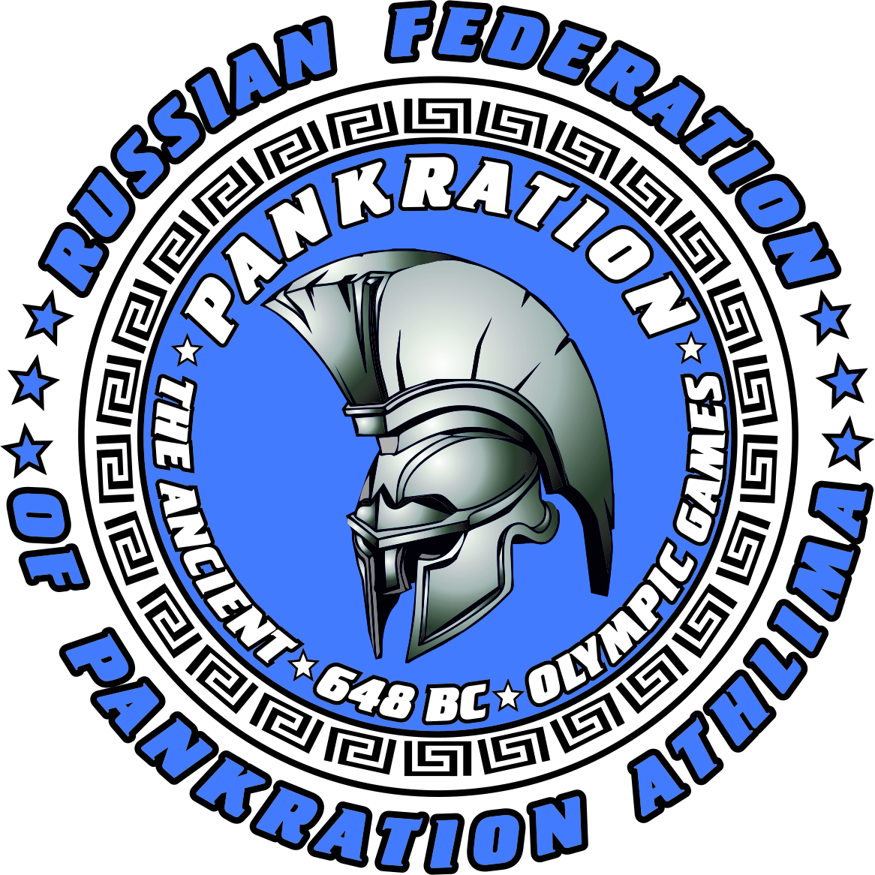

Данное положение является официальным вызовом на соревнования

Приложение № -1
ФОРМА ОДЕЖДЫ АТЛЕТОВ

Раздел соревнований – AGON, PLERIS AGON.

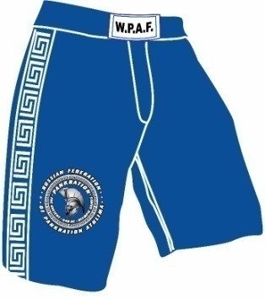  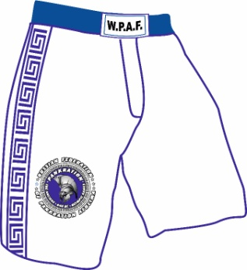 | Атлет должен быть одет в шорты для смешанных видов единоборств установленного образца.  Шорты должны быть, белого или синего цвета с лентой сине-белого орнамента вдоль бедра. На левом бедре шорт атлетов разрешается:  - иметь эмблему национальной федерации на международных соревнованиях.  - эмблему клуба, спортивной организации, на национальных соревнованиях
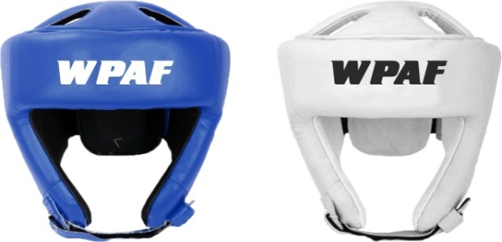 | Шлем  Шлем - белого или синего цветов, без металлических пластиковых и других твердых вставок.
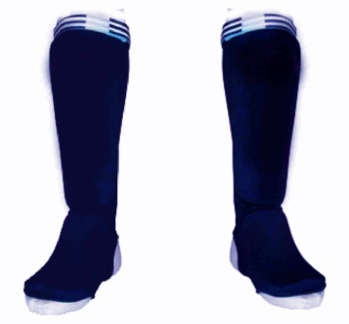 | Защитные накладки на голень и стопу.  Обтягивающие защитные накладки на голень и стопу, белого или синего цвета.
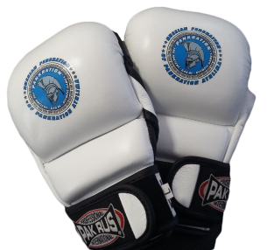 | Перчатки.  Перчатки (белого или синего цвета) с открытыми пальцами не менее шести унций.
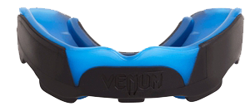 | Капа – зашита для зубов.

Приложение 2

КАРТОЧКА УЧАСТНИКА
Первенства и Чемпионата Московской области по панкратиону
____________________________________________________________
«_____»_________________2021 г. гор.__________________

Вес № жребия

Фамилия

Имя

Дата рождения ______________________
Полных лет___________ пол ____________
Тренер ФИО___________________________
Регион__________________________ Клуб____________________________
Разряд_________________
Лучшие результаты________________________________
Страховка___________ Собственный вес___________
Врач соревнований ___________/______________________/
Судья на взвешивании _____________/_________________/
Секретарь __________________/______________________/

Р А С П И С К А
Я, ___________________________________________________________________________________

с положением, правилами и условиями проведения соревнований_____________________________

____________________________, проводимых «____»___________________2021 г. ознакомлен, согласен и обязуюсь их выполнять. Считаю, что я физически и технически подготовлен для выступления в данных соревнованиях.
В случае получения мной различных травм и даже летального исхода ни я, ни мои родственники,
а также мои доверенные лица претензий к организаторам, судьям и другим лицам, имеющих отношения к проведению соревнований, иметь не будут.

Паспортные данные: _______________________________________________________________________

_________________________________________________________________________________________

«____»_________________2021 г. Подпись ______________________
Приложение 3

КАРТОЧКА УЧАСТНИКА
Первенства и Чемпионата Московской области по панкратиону
____________________________________________________________
«_____»_________________2021 г. гор.__________________

Вес № жребия

Фамилия

Имя

Дата рождения ______________________
Полных лет___________ пол ____________
Тренер ФИО___________________________
Регион__________________________ Клуб____________________________
Разряд_________________
Лучшие результаты________________________________
Страховка___________ Собственный вес___________
Врач соревнований ___________/______________________/
Судья на взвешивании _____________/_________________/
Секретарь __________________/______________________/

Р А С П И С К А
Мой ребенок, ______________________________________________________________________

с положением, правилами и условиями проведения соревнований_______________________________________________________________________,

проводимых «____»___________________2021 г. ознакомлен, согласен и обязуется их выполнять. Считаю, что он физически и технически подготовлен для выступления в данных соревнованиях.
В случае получения им различных травм и даже летального исхода ни я, ни мои родственники,
а также его доверенные лица претензий к организаторам, судьям и другим лицам, имеющих отношения к проведению соревнований, иметь не будут.

Паспортные данные (одного из родителей): ____________________________________________

___________________________________________________________________________________

«____»_________________2021 г. Подпись ________________________

Приложение 4

СУДЕЙСКАЯ ЗАПИСКА

Весовая категория _____ кг круг ____

Белый. Синий.
ФАМИЛИИ УЧАСТНИКОВ
_________________ ________________

1
2
3
W
ИТОГО

Победил _______________________________
Характер победы ________________________
Судья ________________________________
(подпись, фамилия)

